FORMAT PENGERJAAN TUGAS PENDAHULUAN RPL

- TP wajib dikerjakan tulis tangan pada BUKU TP + printscreen hasil dilampirkan (printscreen full windows tanpa crop). Jika aturan ini tidak dipenuhi, maka nilai

TP dikurangi 50%. Contoh :
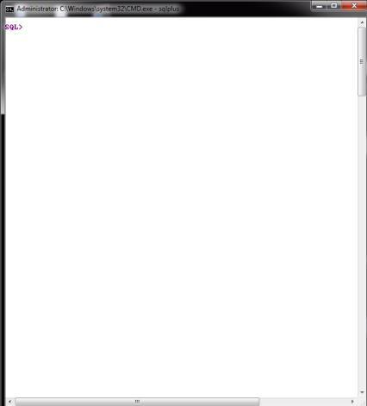

- Semua soal TP HARUS dikerjakan, jika tidak (ada yang tidak dijawab), TP=0.

- PLAGIAT akan mendapat sanksi khusus (baik yang memberikan ataupun yang diberikan.), mendapatkan nilai E untuk semua mata kuliah selama satu semester.

- TP merupakan TIKET untuk mengikuti praktikum.

- Pengumpulan TP :

Tempat : Ruang ASPRAK

Waktu : Senin, 12 Maret 2018 maksimal pukul 07.00 WIB

Keterlambatan pengumpulan akan mengakibatkan pengurangan nilai (nilai diskon 50%).
- Kerjakan TP Secara Mandiri !

- Jika mengumpulkan TP di HARI JADWAL PRAKTIKUM ATAU SEBELUM PRAKTIKUM DIMULAI maka, TIDAK BOLEH mengikuti praktikum.

NO PLAGIAT!!

TUGAS PENDAHULUAN

PRAKTIKUM REKAYASA PERANGKAT LUNAK

MODUL 6 – ACTIVITY DIAGRAM DAN STATE MACHINE DIAGRAM

- Jelaskan komponen-komponen pada Activity Diagram!

- Jelaskan komponen-komponen pada State Machine Diagram!

- Buatlah pengamatan singkat terhadap suatu perpustakaan. Kemudian buatlah sebuah Use Case Diagram untuk Sistem Peminjaman Buku Perpustakaan, lalu buatlah Activity Diagram dan State Machine Diagramnya.

- Tuliskan apa perbedaan antara Activity Diagram dengan State Machine Diagram!

“Sukses hanya bagi orang yang tetap semangat meski

halangan dan rintangan di depan mata ☺“

